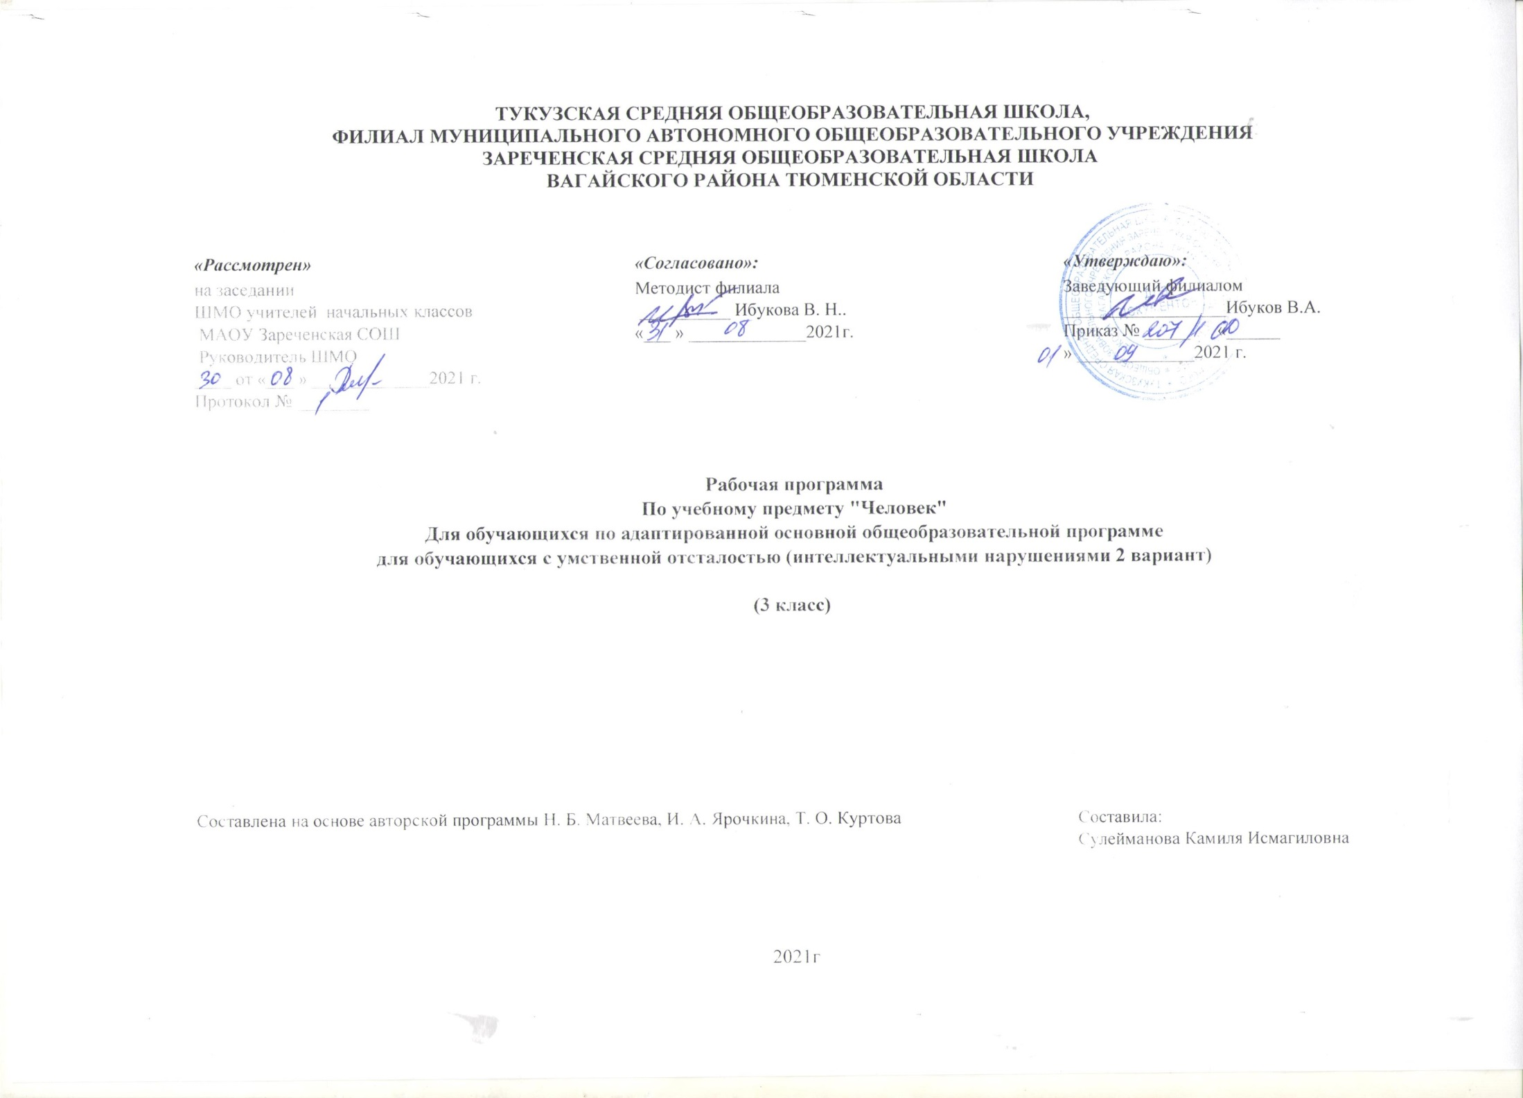
1.Пояснительная записка
Предмет «Человек» является одним из важных общеобразовательных предметов, так как готовит обучающихся с нарушениями в интеллектуальном развитии к жизни и овладению доступными профессионально – трудовыми навыками
Целью обучения– формирование представления о себе самом и ближайшем окружении.
Основными задачами программы «Человек» являются: формирование представлений о себе, о гигиене тела; знакомство с последовательностью действий при одевании и снятии предметов одежды; формирование представлений о своем ближайшем окружении: членах семьи, взаимоотношениях между ними, семейных традициях.
Приобщение ребенка к социальному миру начинается с развития представлений о себе. Становление личности ребенка происходит при условии его активности, познания им окружающего мира, смысла человеческих отношений, осознания себя в системе социального мира. Социальную природу «я» ребенок начинает понимать в процессе взаимодействия с другими людьми, и в первую очередь со своими родными и близкими.
Содержание обучения в рамках предмета «Человек» включает формирование представлений о себе как «Я» и своем ближайшем окружении и повышение уровня самостоятельности в процессе самообслуживания.
2.Общая характеристика учебного предмета, коррекционного курса
Содержание предмета «Человек» представлено следующими разделами: «Представления о себе», «Семья»,
Раздел «Представления о себе» включает следующее содержание: представления о своем теле, его строении, о своих двигательных возможностях, правилах здорового образа жизни (режим дня, питание, сон, прогулка, гигиена, занятия физической культурой и профилактика болезней), поведении, сохраняющем и укрепляющем здоровье, полезных и вредных привычках, возрастных изменениях.
В рамках раздела «Семья» предполагается формирование представлений о своем ближайшем окружении: членах семьи, взаимоотношениях между ними, семейных традициях. Ребенок учится соблюдать правила и нормы культуры поведения и общения в семье. Важно, чтобы образцом культуры общения для ребенка являлось доброжелательное и заботливое отношение к окружающим, спокойный приветливый тон. Ребенок учится понимать окружающих людей, проявлять к ним внимание, общаться и взаимодействовать с ними.
Содержание разделов представлено с учетом возрастных особенностей. Большинство разделов включает задачи, требующие обучения отдельным операциям, например, при мытье рук ребенок учится удерживать руки под струей воды, намыливать руки и т.д. После того как ребенок их освоит, он учится соблюдать последовательность этих операций. Процесс обучения предусматривает поэтапность в плане усложнения самих навыков. Например, формирование гигиенических навыков начинают с формирования умения мыть руки, лицо, чистить зубы. На последнем этапе обучения ребенок учится принимать душ, мыть голову и т.д.
3.Описание места учебного предмета, коррекционного курса в учебном плане
В Федеральном компоненте государственного стандарта «Человек» обозначен как самостоятельный предмет, что подчеркивает его особое значение в системе образования детей с ОВЗ. На его изучение отведено 68 часов, 2 часа в неделю, 34 учебные недели. Интеграция с другими предметами с учётом общих целей изучения курса, определённых Федеральным государственным стандартом «Окружающий социальный мир», «Домоводство».
Предмет «Человек» относится к предметной области «Окружающий мир».
4.Описание ценностных ориентиров содержания учебного предмета
В основе учебно-воспитательного процесса лежат следующие ценностные ориентиры:
- Природа как одна из важнейших основ здоровой и гармоничной жизни человека и общества.
- Культура как процесс и результат человеческой жизнедеятельности во всём многообразии её форм.
- Наука как часть культуры, отражающая человеческое стремление к истине, к познанию закономерностей окружающего мира природы и социума.
- Человечество как многообразие народов, культур, религий. в Международное сотрудничество как основа мира на Земле.
- Патриотизм как одно из проявлений духовной зрелости человека, выражающейся в любви к России, народу, малой родине, в осознанном желании служить Отечеству.
- Семья как основа духовно-нравственного развития и воспитания личности, залог преемственности культурно-ценностных традиций народов России от поколения к поколению и жизнеспособности российского общества.
- Труд и творчество как отличительные черты духовно и нравственно развитой личности.
- Здоровый образ жизни в единстве составляющих: здоровье физическое, психическое, духовно - и социально-нравственное.
· Нравственный выбор и ответственность человека в отношении к природе, историко-культурному наследию, к самому себе и окружающим.

5.Личностные и предметные результаты освоения учебного предмета, коррекционного курса

Личностные результаты освоения программы по человеку в 3 классе II вариант включают индивидуально-личностные качества и социальные (жизненные) компетенции обучающегося, социально значимые ценностные установки:
Возможные личностные результаты:
- Основы персональной идентичности, осознание своей принадлежности к определенному полу, осознание себя как «Я»
- Социально-эмоциональное участие в процессе общения и совместной деятельности
- Формирование социально ориентированного взгляда на окружающий мир в его органичном единстве и разнообразии природной и социальной частей
- Формирование уважительного отношения к окружающим
- Овладение начальными навыками адаптации в динамично изменяющемся и развивающемся мире
- Освоение доступных социальных ролей (обучающегося, сына/дочери, пассажира, покупателя и т.д.) развитие мотивов учебной деятельности и формирование личностного смысла учения
- Развитие самостоятельности и личной ответственности за свои поступки на основе представлений о нравственных нормах, общепринятых правилах
- Формирование эстетических потребностей, ценностей и чувств
- Развитие этических чувств, доброжелательности и эмоционально-нравственной отзывчивости, понимания и сопереживания чувствам других людей
- Развитие навыков сотрудничества с взрослыми и сверстниками в разных социальных ситуациях, умения не создавать конфликтов и находить выходы из спорных ситуаций
- Формирование установки на безопасный, здоровый образ жизни, наличие мотивации к труду, работе на результат, бережному отношению к материальным и духовным ценностям
Предметные результаты освоения программы включают освоенные обучающимися знания и умения, специфичные для каждой образовательной области, готовность их применения. Предметные результаты обучающихся с умственной отсталостью не являются основным критерием при принятии решения о переводе обучающегося в следующий класс, но рассматриваются как одна из составляющих при оценке итоговых достижений.
Возможные предметные результаты:
- Повышение уровня самостоятельности в процессе самообслуживания.
- Выражение потребности посетить туалет
- Прием пищи с поддержкой.
- Чистка зубов с поддержкой.
- Уважительное отношение к окружающим: взрослым, детям;

6.Содержание учебного предмета, коррекционного курса

Название раздела | Содержание учебного  предмета, курса. | Формы организации  учебных занятий | Основные виды учебной деятельности
Представления о себе. Правила здорового образа жизни. | Представления о своем теле, его строении, о своих двигательных возможностях, правилах  здорового образа жизни (режим дня, питание, сон, прогулка, гигиена) | Урок - занятие  Формы организации познавательной  деятельности учащихся: индивидуальные. | Слушание объяснений учителя Наблюдение за демонстрациями учителя.  Действуют по подражанию.  учится правильно отвечать на вопросы учителя. Практическая работа «Мытье рук с мылом» Практическая работа. Полотенце для ног, рук. Практическая работа «Проветривание комнаты» Сюжетно- ролевая игра « Покорми куклу»
Гигиена тела | Чистка зубов. Полоскание полости рта. Расчесывание волос. Соблюдение последовательности действий при мытье и вытирании тела. | Урок - занятие Формы организации познавательной  деятельности учащихся: индивидуальные. | Слушание объяснений учителя Наблюдение за демонстрациями учителя.  Действуют по подражанию.  учится правильно отвечать на вопросы учителя. Практическая работа  «Волшебная зубная паста и щетка» Практическая работа. Сюжетно-ролевая игра « Искупаем куклу Машу»»
Семья | Узнавание детей и взрослых. Определение своей социальной роли в семье.  Различение социальных ролей | Урок - занятие Формы организации познавательной  деятельности | Слушание объяснений учителя Наблюдение за демонстрациями учителя.  Действуют по подражанию.  учится правильно отвечать на вопросы учителя.
 | членов семьи. | учащихся:  индивидуальные. | Практическая работа « Семейный праздник»
Прием пищи | Правильное использование столовых приборов.  Использование время приема пищи: отрезание ножом кусочка пищи от целого куска, наполнение вилки гарниром с помощью ножа. Использование  салфетки во время приема пищи. | Урок - занятие Формы организации познавательной  деятельности учащихся: индивидуальные. | Слушание объяснений учителя Наблюдение за демонстрациями учителя.  Действуют по подражанию.  учится правильно отвечать на вопросы учителя. Практическая работа. Сервировка стола.
Представление о себе | Узнавание детей и взрослых, знакомых, незнакомых людей. Уметь различать опасность от незнакомых людей.  Уметь обращаться за помощью. | Урок - занятие Формы организации познавательной  деятельности учащихся: индивидуальные. | Слушание объяснений учителя Наблюдение за демонстрациями учителя.  Действуют по подражанию.  учится правильно отвечать на вопросы учителя. Практическая работа « Я набираю 01;03»

7.Тематическое планирование с определением основных видов учебной деятельности обучающихся
Тема | Количество часов
Представления о себе | 20
Гигиена тела | 12
Семья | 10
Прием пищи | 14
Представление о себе | 12
Итого | 68

Календарно- тематическое планирование.

№ п/п | Тема урока | Кол-во часов | Дата  проведения |  | Коррекционная работа
 |  |  | план | факт
 | Правила здорового образа жизни
1  2 | Правила здорового образа жизни. Режим дня. | 1  1 | 06.09  08.09 |  | Коррекция вербальной и зрительной памяти  на основе упражнений в запоминании и узнавании.
3  4 | Режим дня. Лото.  Режим дня. Аппликация. | 1  1 | 13.09  15.09 |  | Коррекция зрительной памяти на основе упражнений в запоминании.
5  6 | Режим дня. Полезные привычки.  Режим дня. Моделирование ситуаций | 1  1 | 20.09  22.09 |  | Коррекция зрительной памяти на основе  упражнений в запоминании.
7  8 | Режим дня. Составление предложений по  картинкам. Правила здорового образа жизни. | 1  1 | 27.09  29.09 |  | Коррекция зрительной памяти на основе  упражнений в запоминании.

 | Питание.
9 | Рисование «Молочные продукты» | 1 | 04.10  06.10 |  | Коррекция зрительной памяти на основе
10 | Лепка по образцу «Коробочка для молока» | 1 |  |  | упражнений в запоминании.
11 | Лото «Молочные продукты» | 1 | 11.10  13.10 |  | Коррекция вербальной и зрительной памяти
12 | Правила здорового образа жизни. Творог. | 1 |  |  | на основе упражнений в запоминании и
 |  |  |  |  | узнавании.
13 | Сюжетно –ролевая игра «Покорми куклу» | 1 | 18.10  20.10 |  | Коррекция вербальной и зрительной памяти
14 | Правила здорового образа. Сон Рисование «Моя | 1 |  |  | на основе упражнений в запоминании и
 | любимая подушка» |  |  |  | узнавании.
15  16 | Моделирование жизненных ситуаций. Проветривание комнаты.  Прогулка. | 1  1 | 25.10  27.10 |  | Коррекция вербальной и зрительной памяти на основе упражнений в запоминании и  узнавании.
17 | Одежда и обувь для прогулки. Рисование. | 1 | 08.11  10.11 |  | Коррекция зрительной памяти на основе
18 | Лото «Одежда и обувь для прогулки» | 1 |  |  | упражнений в запоминании.
19 | Профилактика болезней. Советы доктора Айболита. | 1 | 15.11  17.11 |  | Коррекция зрительной памяти на основе
20 | Рисование. Витамины круглый год. | 1 |  |  | упражнений в запоминании.
 | Гигиена тела.
21 | Правила личной гигиены в течение дня | 1 | 22.11  24.11 |  | Коррекция зрительной памяти на основе
22 | Ежедневные гигиенические процедуры. | 1 |  |  | упражнений в запоминании.
23 | Средства личной гигиены. | 1 | 29.11  01.12 |  | Коррекция зрительной памяти на основе
24 | Выбор мыла для гигиенических процедур. | 1 |  |  | упражнений в запоминании.
25 | Предметы личной гигиены. | 1 | 06.12  08.12 |  | Коррекция вербальной и зрительной памяти
26 | Сюжетно ролевая игра «Купаем куклу Машу» | 1 |  |  | на основе упражнений в запоминании и
 |  |  |  |  | узнавании.
27 | Назначение предметов личной гигиены. | 1 | 13.12  15.12 |  | Коррекция вербальной и зрительной памяти
28 | Уход за предметами для личной гигиены: | 1 |  |  | на основе упражнений в запоминании и
 | расческой, мочалкой |  |  |  | узнавании.
29  30 | Виды полотенец.  Аппликация «Разноцветные полотенца» | 1  1 | 20.12  22.12 |  | Коррекция вербальной и зрительной памяти  на основе упражнений в запоминании и
 |  |  |  |  | узнавании.
31 | Как беречь зубы. | 1 | 27.12  29.12 |  | Коррекция зрительной памяти на основе
32 | Моделирование жизненный ситуаций. Если | 1 |  |  | упражнений в запоминании.

 | заболели зубы.
 | Семья
33 | Моя семья. Мама, папа. | 1 | 12.01  17.01 |  | Коррекция зрительной памяти на основе
34 | Моя семья- бабушка, дедушка. | 1 |  |  | упражнений в запоминании.
35 | Моя семья. Мой старший брат. | 1 | 19.01  24.01 |  | Коррекция зрительной памяти на основе
36 | Моя семья. Моя старшая сестра. | 1 |  |  | упражнений в запоминании.
37  38 | Моя семья. Обязанности в семьи. | 1  1 | 26.01  31.01 |  | Коррекция зрительной памяти на основе  упражнений в запоминании.
 | Моя семья. Я помощник мамы, бабушки.
39  40 | Моя семья. Семейных отдых.  Моя семья. Сюжетно –ролевая игра «Мы в продуктовом магазине» | 1  1 | 02.02  07.02 |  | Коррекция вербальной и зрительной памяти на основе упражнений в запоминании и узнавании.
41 | Практическая работа «Семейный праздник» | 1 | 09.02  14.02 |  | Коррекция вербальной и зрительной памяти
42 | Рисование «Моя семья». | 1 |  |  | на основе упражнений в запоминании и
 |  |  |  |  | узнавании.
 | Прием пищи
43  44 | Столовые приборы. Нож. Разновидность ножей. | 1  1 | 16.02  21.02 |  | Коррекция вербальной и зрительной памяти  на основе упражнений в запоминании и
 |  |  |  |  | узнавании.
45 | Навык пользования столовыми приборами | 1 | 28.02  02.03 |  | Коррекция зрительной памяти на основе
46 | Нож. Опасности при использовании столовых | 1 |  |  | упражнений в запоминании.
 | приборов.
47 | Лепка. Столовый прибор – нож. | 1 | 07.03  09.03 |  | Коррекция зрительной памяти на основе
48 | Столовые приборы. Сюжетные картинки. | 1 |  |  | упражнений в запоминании.
49 | Вилка. Навык пользования столовыми приборами. | 1 | 14.03  16.03 |  | Коррекция зрительной памяти на основе
50 | Ложка. Вилка. Сюжетные картинки. | 1 |  |  | упражнений в запоминании.
51 | Сюжетно-ролевая игра «Маша обедает». | 1 | 21.03  23.03 |  | Коррекция зрительной памяти на основе
52 | Лепка. Столовые приборы. | 1 |  |  | упражнений в запоминании.
53  54 | Составление коротких предложений по сюжетным картинкам «Я принимаю гостей»  Аппликация «Столовые приборы» | 1  1 | 04.04  06.04 |  | Коррекция вербальной и зрительной памяти  на основе упражнений в запоминании и узнавании.
55 | Лото «Столовые приборы» | 1 | 11.04  13.04 |  | Коррекция вербальной и зрительной памяти
56 | Практическая работа. Сервировка стола. Я | 1 |  |  | на основе упражнений в запоминании и

 | принимаю гостей. |  |  |  | узнавании.
 | Представления о себе
57  58 | Я и мои одноклассники. Я и мои друзья. | 1  1 | 18.04  20.04 |  | Коррекция вербальной и зрительной памяти на основе упражнений в запоминании и  узнавании.
59  60 | Дорисуй, доскажи «Я и мои друзья»  Я – один дома. | 1  1 | 25.04  27.04 |  | Коррекция зрительной памяти на основе  упражнений в запоминании.
61  62  63 | Рисование «Опасности в быту»  Правила обращения за помощью «Один дома» | 1  2 | 04.05  11.05  16.05 |  | Коррекция зрительной памяти на основе упражнений в запоминании.
64  65  66 | Будь осторожен «Встреча с незнакомым человеком» Окружающая среда и здоровье человека. | 1  2 | 18.05  23.05  25.05 |  | Коррекция зрительной памяти на основе упражнений в запоминании.
67  68 | Моделирование жизненных ситуаций. Скоро каникулы. | 2 | 31.05 |  | Коррекция зрительной памяти на основе упражнений в запоминании.

8.Описание материально - технического обеспечения образовательного процесса
- предметные и сюжетные картинки, фотографии с изображением членов семьи ребенка; пиктограммы и видеозаписи действий, правил поведения и т.д., кроме того, используются видеоматериалы, презентации, мультипликационные фильмы, иллюстрирующие внутрисемейные взаимоотношения;
- семейный альбом, рабочие тетради с изображениями контуров взрослых и детей для раскрашивания, вырезания, наклеивания, составления фотоколлажей и альбомов; обучающие компьютерные программы, способствующие формированию у детей доступных представлений о ближайшем социальном окружении.

